第２部 第３章「財政及び租税の役割」
ＭＱ（本時の問い・課題
公共的な空間を支える「税」は、どんな条件を満たすものであるべきか？

ＳＱ１ 「制度によって人々の行動はどう変わる？～税を評価する軸を体感せよ！～」
集めた税金を使って、生活が苦しい人を助ける「支援金制度」がある。
条件は次の通り ・年収が１００万円以下の人→支援金あり
・年収が１００万円を少しでも超える人→支援金なし
※１００万円という「境界線（ライン）」で支援の有無変わるということ
●欠点 この制度だと、支援金を得るために「どんな人」が「どんな行動」（例：働き方・時期など）を取りそう？

・どんな人… どんな行動…

→ 三原則でいうと① の原則

〇利点 この支援金制度の元々の狙いは、「生活が苦しい人を助ける」ということ！

→ 三原則でいうと② の原則

※つまり、② 性を高めようとした結果、① 性を犠牲にしたということ。

→税の三原則は「あちらを立てればこちらが立たず」の③ の関係にある！
〈メモ欄〉よく発生する③の構図

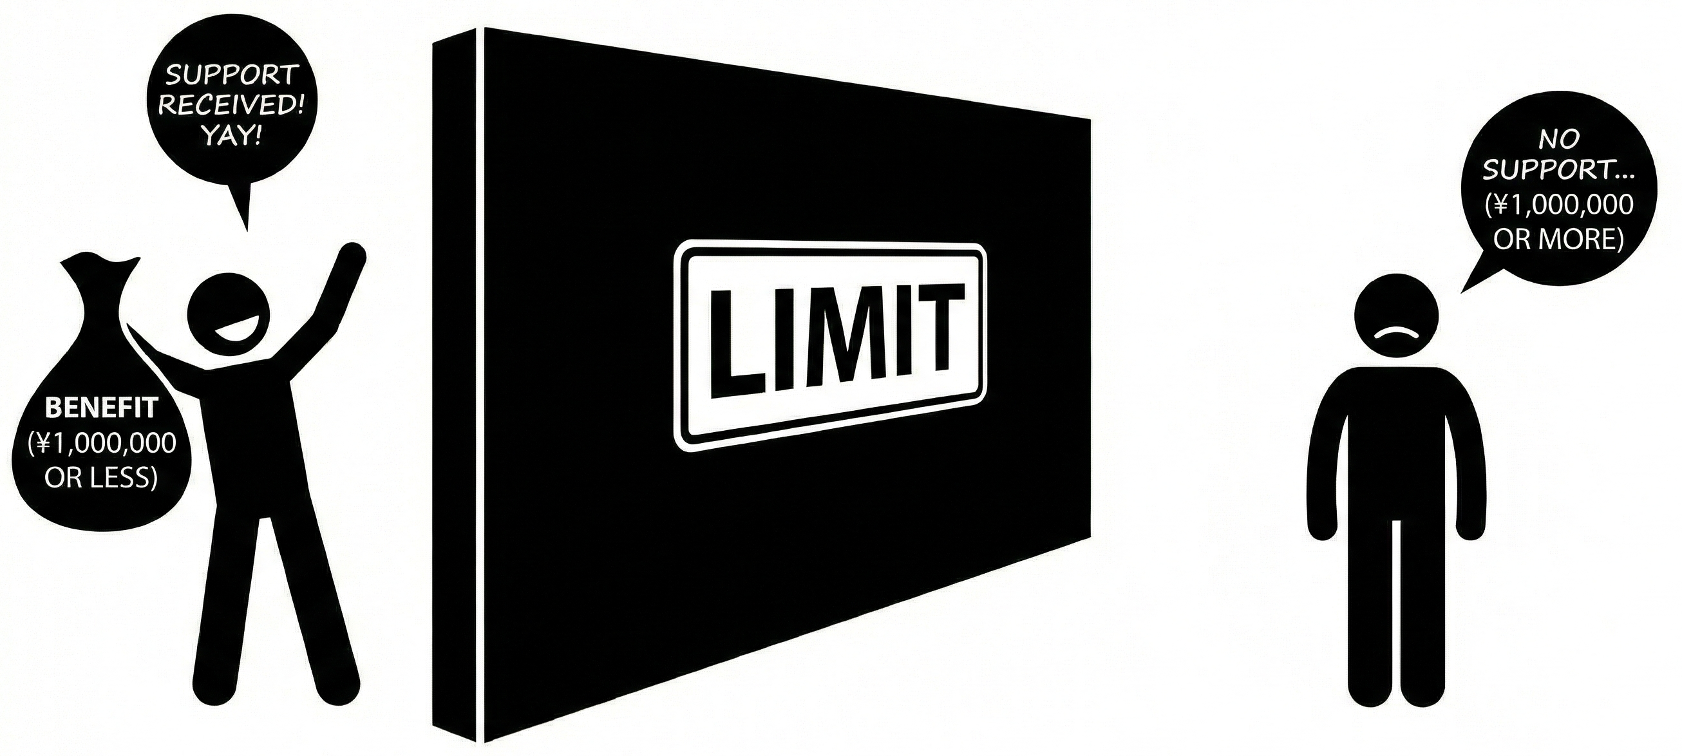

ＳＱ２ 「あなたはどの公平を優先する？～公平に優先順位をつけよ！～」
税の在り方について、２人の生徒が以下のような会話している。
生徒Ａ：「税って、運とか家庭環境で不利になった人が、ずっと苦しいままにならないように支えるためにも必要だと思う。生まれた場所とか親の状況って、自分じゃ選べないし。だから、余裕がある人が少し多めに負担するのもアリだと思う。」
生徒Ｂ：「でも、稼いだお金は基本的にその人のものじゃない？税でどんどん調整すると、自由がなくなってしまう気がする。それに『頑張っても取られる』って思ったら、働く意欲が下がる人もいそう。余裕のあるなしで、あまり差をつけないほうがいいんじゃない？」
生徒Ａ：「努力が報われるかは大事。でも努力できる環境があるかどうかにも運の要素があるよ。だから、余裕がある人が多めに負担して、最低限の暮らしを守るのはアリだと思う。それに、差をつけずに同じ負担を求めると、収入が少ない人ほど『税の負担』が重く感じやすいこともあるよね。『逆進性』って呼ばれているこの問題は深刻だと思う。」
生徒Ｂ：「うーん。でも『余裕のある人』ってどこから？『所得が〇〇円以上』っていう線引きや条件が増えたりすると制度がややこしくなる。複雑な税の制度を理解している人だけが得して、分からない人は損するようなことが起きるのも大きい問題じゃないかな？」

（１）生徒Ａと生徒Ｂ、それぞれが重視しているのは公平の中身は？
・生徒Ａ → ・生徒Ｂ →
（２）あなたは「どのような考え方が尊重される社会であってほしい？」以下のリストの中で自分の考えに近いものにチェックしなさい。（チェックは何個でもＯＫ）
□ 生まれや家庭環境の差は本人の責任ではないと思う
□ 余裕がある人が多めに負担する方が納得できる
□ 収入が少ない人ほど負担割合が重くなるのは良くない
□ 稼いだお金は基本的に本人のものだと思う
□ 税の役割は国に必要な最低限の機能（警察、国防、裁判所など）に限定されるべきだと思う
□ 能力に関わらず、同じ負担をする方が公平だと思う。
（３）リストで選んだ内容を根拠に、あなたはどちらの生徒の考え（どちらの公平）を優先するかを選びなさい。 生徒Ａ ・ 生徒Ｂ

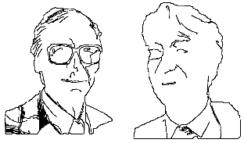

ＳＱ３＆Ｍｉｓｓｉｏｎ！

「望ましい税のあり方は？～将来の納税者として税を設計してみよう～」
今日は本校教諭Ｎさんのお話。子どものために自宅を購入し、幸せな生活を送っていたある日、県税事務所から一通の通知書が届いた。それは、家や土地などの不動産を購入した人に課せられる「不動産取得税」のお知らせだった。Ｎ先生はその金額を見て驚愕した。「えっ！？５０万円！？(授業用に少し盛っています）こんな金額すぐに用意できない。」慌てて税金のことを調べたＮ先生。どうやらこの税金には軽減措置というものがあるらしい…。一定の条件に該当する人には軽減を認めているとのこと。(場合によっては０円近くになることも)しかし、問題はＮ先生がその条件の対象になるかどうか…Ｎ先生に課せられた税金の行方はいかに！？
（１）不動産取得税の特徴をおさえよう！
この税金は「建物や土地の評価額（値段）× 一定の税率」という基本設計になっている。
つまり、「商品の値段 × 一定の税率」で税を支払う 税と似た設計になっている。
このことを参考にして 不動産取得税 の三原則をトレードオフで表現すると？

・強く出る原則は ・ ・ ・弱くなりがちな原則は

（２）「軽減の対象者は 広く？・狭く？」まずは直観で！どちらを支持する？ (番号に〇を！)
１.住宅取得は生活に欠かせない！できる限り対象を広くとって多くの人の税を軽減すべき！
２.賃貸でも生活はできる！できる限り対象を狭くして、本当に一部の人だけに軽減すべき！
（３）「軽減の対象者は 広く？・狭く？」次は当事者になってもう一度考えてみよう！
授業者が示すスライドの内容を確認したうえで、軽減の対象者をどうするか改めて考えてみよう！
１.軽減の対象者を広くとるべき！ ２.軽減の対象者を狭くするべき！
（４）よりよい税のあり方を提案しよう！
ここで将来の納税者である皆さんの出番です！一人の市民として軽減の対象をどのようなに設定するのか具体的に提案してみましょう！軽減条件を次から２つまで選び、その理由を述べなさい。
□自宅用 □初めての住宅購入 □面積や価格が一定以下 □子育て世代 □ひとり親家庭
●個人の意見（選んだ選択肢の理由をメインに！）

●グループでまとめた意見

私たちの班は、軽減措置の条件を
に設定しました。理由は

。
これにより、
、三原則でいう「 性」を弱める可能性がありますが、

、三原則でいう「 性」を高めることが期待できます。

まとめ 本時の授業内容を踏まえ、ＭＱへの回答を以下の評価基準を参考にして記入しなさい。

